## Аннотация

Современный мир все больше придает значение экологии и изучению сложных экосистем. Традиционные аналитические методы не всегда способны полностью объяснить и предсказать динамику биологических систем из-за их сложности и разнообразия. В таких случаях компьютерные симуляции являются мощным инструментом для исследования и моделирования экологических процессов. Цель данного проекта - разработка и проведение компьютерных симуляций, основанных на моделировании стационарных сообществ. Проект включает разработку специализированного пакета для симуляций, проведение большого числа симуляций и обработку данных. Модель Дикмана-Лоу выбрана для проведения симуляций, так как она учитывает стохастические процессы и случайные факторы в динамике популяций. Она также позволяет учесть взаимодействия между индивидами и пространственную структуру сообщества.

Ключевые слова: стохастические симуляции, IBM модели (Individual Based Models), компьютерные симуляции, математическая биология, математическое моделирование, модель Дикманна-Лоу.

**Аннотация 1**

**Введение 2**

Основные термины и определения 2

Цель исследования 4

**Обзор литературы и предметная область 4**

**Результаты 5**

Библиотека для симуляции 5

Механизмы сосуществования 6

Механизм Heteromyopia 8

Одномерный случай Heteromyopia 8

Результаты симуляций 8

Результаты численного метода 9

Сравнение результатов 10

Двумерный случай Heteromyopia 10

Результаты симуляции 10

Результаты численного метода 12

Сравнение результатов 12

Механизм CCTO 12

Одномерный случай CCTO 13

Результаты симуляций 13

Результаты численного метода 14

Сравнение результатов: 14

Двумерный случай CCTO 14

Результаты симуляций 14

Результаты численного метода 15

Сравнение результатов: 16

Применение методов машинного обучения 16

**Заключение 18**

**Список литературы 18**

## Введение

В современном мире экология и изучение сложных экосистем становятся все более важными задачами. Однако, из-за сложности и разнообразия биологических систем, традиционные аналитические методы не всегда могут полностью объяснить и предсказать их динамику. В таких случаях компьютерные симуляции становятся мощным инструментом для исследования и моделирования экологических процессов.

В истории развития моделирования популяций было предложено множество различных аналитических моделей, как например модель Лотки-Вольтерры, которая описывала популяционную динамику посредством системы дифференциальных уравнений. Однако, с появлением компьютерных технологий и возможности учета индивидуальных особенностей в моделях, стали популярными модели, основанные на индивидах. Эти модели позволяют учесть взаимодействия между индивидами и рассмотреть более реалистичные сценарии. В рамках данного проекта была выбрана модель Дикмана-Лоу для проведения симуляций, так как она представляет собой один из современных подходов в моделировании популяций.

### Основные термины и определения

Стохастическая симуляция - компьютерная симуляция, которая во время каждой генерации использует псевдослучайные значения для определения следующего состояния симулируемой системы.

Стационарное сообщество - сообщество живых организмов, которые в течение жизни не двигаются друг относительно друг друга(в модельной ситуации), как например деревья в лесу или планктон в океане.

IBM модель (Individual Based Models) - модель биологического сообщества развитие которого основано на взаимодействии отдельных индивидов.

Ядро рождения - функция, которая описывает вероятность появления нового индивида на заданном расстоянии от родителя.

Ядро конкуренции - функция, описывающая вероятность некоторого индивида погибнуть от конкуренции с другим индивидом, находящегося от него на заданном расстоянии.

Сосуществование - состояние, при котором два вида сосуществуют в сообществе, ни один из них не доминирует над другим.

Precision - метрика классификации, показывающая долю правильно предсказанных положительных классов от общего числа предсказанных положительных классов.

Recall - метрика классификации, показывающая долю правильно предсказанных положительных классов от общего числа истинных положительных классов

Macro-F1 - метрика классификации, учитывающая precision и recall обоих классов и устойчивая к дисбалансу классов

Датасет - набор данных, используемый для обучения и тестирования моделей машинного обучения

Oversampling - метод балансировки классов путем увеличения числа образцов в меньшем классе

Undersampling - метод балансировки классов путем уменьшения числа образцов в большем классе

Кросс-валидация: метод оценки производительности модели, при котором данные разделяются на обучающий и тестовый наборы несколько раз.

Нейронные сети - модель машинного обучения в которой есть множество объектов, называемых нейронами, которые объединены в слои. Нейроны между соседними слоями в этой модели передают друг другу импульсы.

Наивный байесовский классификатор - вероятностный классификатор, основанный на принципе независимости признаков

Решающие деревья- модель машинного обучения, основанная на том, что строится дерево, в котором у каждой вершины не являющейся листом есть вопрос ответ на который показывает куда дальше двигаться по дереву

Градиентный бустинг - метод машинного обучения, который оптимизированным образом складывает небольшие решающие деревья

Ансамбли деревьев - метод машинного обучения, основанный на усреднении большого количества больших разрешающих деревьев.

Логистическая регрессия - модель машинного обучения, которая применяется для бинарной классификации и основана на линейной регрессии

Метод опорных векторов(SVM) - алгоритм машинного обучения, который разделяет гиперплоскостью пространство, причём при помощи специально подобранных ядер можно регулировать форму гиперплоскости.

### Цель исследования

Целью данного проекта является разработка и проведение компьютерных симуляций, основанных на моделировании стационарных сообществ. Основное внимание уделяется механизмам сосуществования двух видов на участках прямой и плоскости. Основные задачи включают участие в разработке специализированного пакета для проведения симуляций, проведение большого числа симуляций и обработку полученных данных, получение данных численных методов, сравнение результатов численных методов и симуляций. Также задачей является попытка применить методы машинного обучения для обнаружения ситуации сосуществования.

## Обзор литературы и предметная область

Модель Дикмана-Лоу основана на стохастических процессах и позволяет учитывать случайные факторы в динамике популяций. Это позволяет проводить большое количество симуляций и получать разнообразные результаты. Выбор этой модели обусловлен ее способностью учесть различные факторы, влияющие на стационарные сообщества, и пространственную структуру сообщества.

В модели Дикмана-Лоу сообщество рассматривается как набор точек на прямой, плоскости или в трехмерном пространстве (тогда соответствующая модель будет называться одномерной, двумерной или трёхмерной), причём в каждой такой точке находится один индивид. В многовидовом случае каждому индивиду соответствует свой биологический вид, причём может быть так, что все индивиды принадлежат одному и тому же виду. Каждому виду соответствуют свои параметры, в том числе темп размножения, темп смертности и ядро рождения. Индивид порождает потомка того же вида как и он сам, причём для простоты считается, что индивиды сразу рождаются взрослыми.

Особенностью модели является взаимодействие индивидов, поэтому также рассматриваются такие параметры как темп и ядро конкуренции при действии индивида одного вида на индивида другого вида (возможно, что эти два вида совпадают).

Как в модели, так и в симуляции и численных методах существуют следующие обозначения:

|  | Темп рождения i-го вида. В каждый момент времени вероятность того, что индивид i-го вида даст потомство пропорциональна этому коэффициенту |
| --- | --- |
|  | Темп смертности i-го вида от причин не связанных с конкуренцией с другими индивидами. В каждый момент времени вероятность того, что индивид i-го вида умрёт естественной смертью пропорциональна этому коэффициенту |
|  | Сила конкуренции i-го вида по отношению к j-ому виду. В каждый момент времени вероятность того, что индивид i-го вида убъёт индивид j-го вида пропорциональна этому коэффиценту |
|  | Ядро рождаемости i-го индивида. Задаёт пространственное распределение возможностей появления нового индивида i-го вида |
|  | Ядро конкуренции i-го вида по отношению к j-ому. Задаёт пространственное распределение возможностей нападения индивида i-го вида на индивида j-го вида |

Модель удовлетворяет бесконечной систему интегро-дифференциальных уравнений, о чём можно прочитать в [3]. Но для численного решения приходится как-то ограничивать эту систему, для этого используя так называемые “замыкания”, благодаря которым можно искать приближенные решения исходной бесконечной системы

За всеми подробностями обращаться в [3], [4], [8].

## Результаты

Основной темой проекта было исследование механизмов сосуществования двухвидовой модели. Механизм сосуществования - это совокупность наборов параметров симуляции при которых ни один из видов не вымирает. Существует два наиболее известных механизма сосуществования, которые имеют смысл в модели Дикмана-Лоу: это Heteromyopia и Competition-Colonization Trade-Off (далее CCTO). Их описание следует за описанием библиотеки.

Все симуляции и результаты данного проекта расположены в репозитории[7], в котором в README указана структура репозитория.

### Библиотека для симуляции

Для проведения симуляции в высоких размерностях требовалась соответствующая библиотека[2], она написана на языке C++ и в качестве интерфейса для работы с ней используется язык R. Но последняя версия для проведения многовидовых симуляций не обновлялась последние 3 года, что стало некоторым препятствием для работы с нею

При попытках проводить симуляции постоянно появлялись ошибки и странное поведение. Как оказалось странное поведение объяснялось тем, что в библиотеке были проблемы с учётом параметра рождаемости, что было исправлено. Ошибки же сводились к тому, что программа неправильно учитывала влияние особей друг на друга. Из-за этого возможна была ситуация, когда уже мёртвый индивид мог выбираться программой для того, чтобы умереть вновь, что приводило к ошибке. В свою очередь, такое поведение появлялось потому при своём появлении индивид мог не влиять на другого индивида, но когда этот другой умирал, то он влил на первого, эта несимметричность приводила к падению программы. Это происходило из-за неправильной работы итератора по чанкам. Ошибка была исправлена, что позволило далее проводить симуляции.

Также был изменён алгоритм генерации равномерного распределения на сфере. В библиотеке содержалась наивная реализация, которая оказалась неверна. Был имплементирован другой известный алгоритм.

### Механизмы сосуществования

Механизм Heteromyopia[1] относится к соотношению межвидовой и внутривидовой конкуренции. Механизм предполагает, что если межвидовая конкуренция происходит на меньшем расстоянии чем внутривидовая, то виды будут сосуществовать. В модели за это отвечают параметры и .

Механизм CCTO относится к сценарию “хищник-жертва”, когда один вид атакует, а другой убегает. В модели за этот механизм отвечают параметры и , первый вид - хищник, второй -жертва. Предполагается, что при правильной настройке параметров будет происходить сосуществование вида-хищника и вида-жертвы.

В своей ВКР[4] А.С.Савостьянов рассматривал эти механизмы с точки зрения численных методов, но есть поводы сомневаться в некоторых его результатах в случае высоких размерностей. В этой работе рассматриваются эти механизмы с точки зрения симуляций и проводятся сравнения с новыми результатами численных методов. Для численных методов будет использовано то же замыкание которое использовал Савостьянов в своей работе.

Далее в качестве базовых параметров, которые не участвуют в механизмах сосуществования были взяты параметры из этой статьи[3].

Ниже даны некоторые примеры того как могут вести себя численности видов при сосуществовании и при доминировании одного из видов:

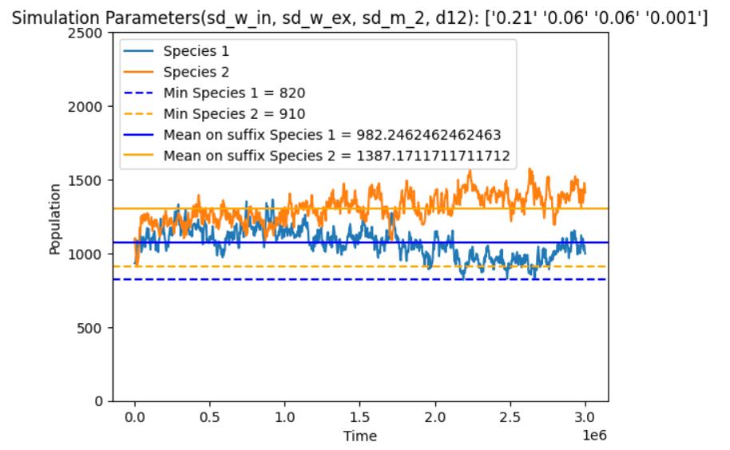

Яркий пример сосуществования, который реализуется при = 0.21, = 0.06, = 0.06, = 0.001.

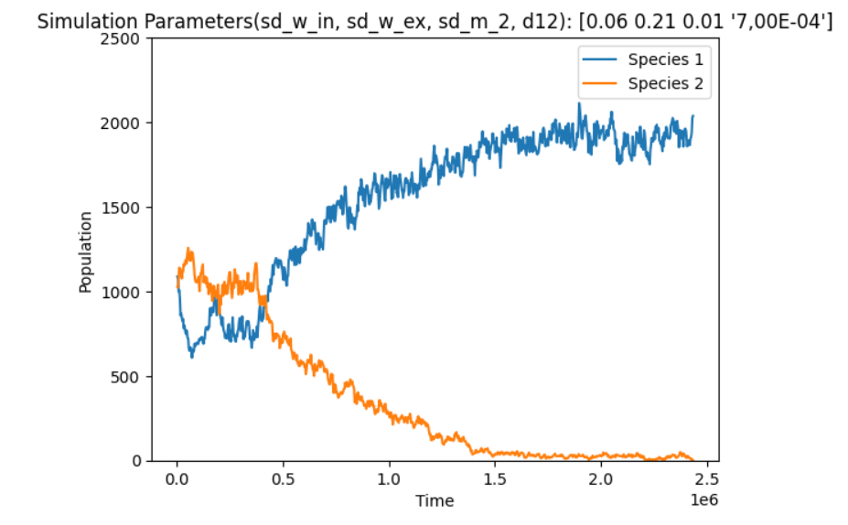

Случай вымирания вида-жертвы, который реализуется при = 0.06, = 0.21, = 0.01, = 0.007.

Были проведены симуляции для одномерной и двумерной двухвидовой модели в двух сценариях Heteromyopia и CCTO. Они проводились в пространстве параметров , , ,. Результаты симуляции усреднялись, чтобы получить более объективную картину.

### Механизм Heteromyopia

#### Одномерный случай Heteromyopia

В сценарии механизма Heteromyopia существует гипотеза[1], что сосуществование происходит, если радиус ядра межвидовой конкуренции меньше чем радиус ядра внутривидовой конкуренции. Для симуляции этого механизма были зафиксированы = 0.06, = 0.001, первый вид стартовал со 100 особей, второй с 200, параметры были взяты из статьи[3]

##### Результаты симуляций

|  |  |
| --- | --- |
| Численность первого вида | Численность второго вида |

Во всех случаях второй вид выживает, поэтому степень сосуществования можно рассматривать здесь как отношение численности первого вида ко второму виду

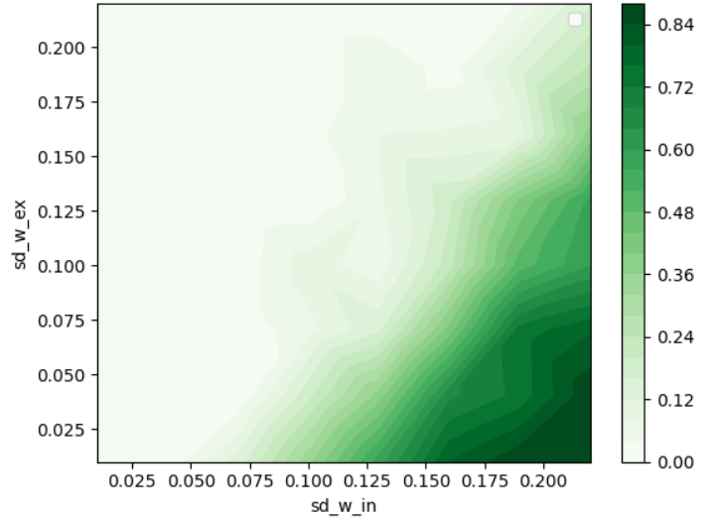

##### Результаты численного метода

|  |  |
| --- | --- |
| Численность первого вида | Численность второго вида |

Отношение численности первого вида к численности второго вида

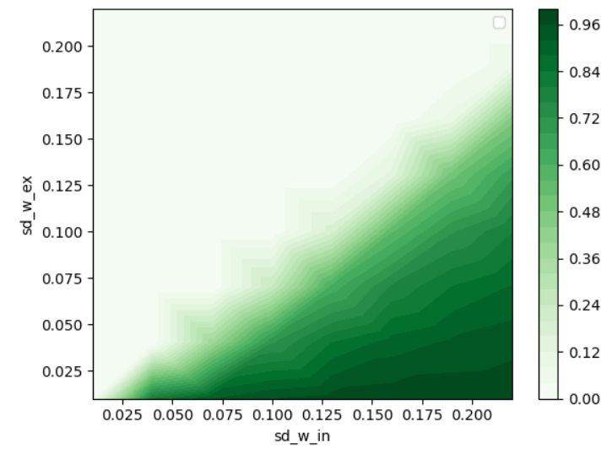

##### Сравнение результатов

| Характеристика | Коэффициент корреляции результатов симуляции и численного метода |
| --- | --- |
| Численность первого вида | 0.84566681 |
| Численность второго вида | 0.85272098 |
| Отношение численности первого вида к численности второго вида | 0.85829182 |

Можно сделать вывод, что в данном случае результаты симуляции и численного метода довольно схожи, также отлична видна предполагаемая линейная граница между ситуациями сосуществования и не сосуществования

#### Двумерный случай Heteromyopia

##### Результаты симуляции

|  |  |
| --- | --- |
| Численность первого вида | Численность второго вида |

График вымирания

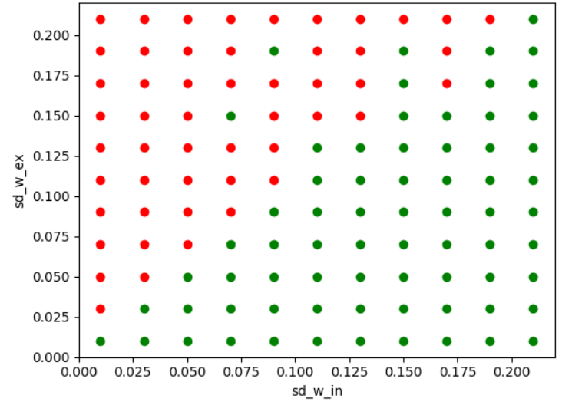

Зелёным отмечены ситуации сосуществования, красным не сосуществования. Здесь чётко заметна линейная связь между параметрами и выживаемостью.

##### Результаты численного метода

|  |  |
| --- | --- |
| Численность первого вида | Численность второго вида |

##### Сравнение результатов

Очевидна несостыковка, что означает, что используемое замыкание не применимо в данной ситуации и по рассмотрению результатов численного метода здесь нельзя сделать выводов о результатах симуляции.

### Механизм CCTO

Для симуляции этого механизма были зафиксированы = 0.04, первый вид стартовал со 100 особей, второй с 200, параметры были взяты из статьи[3]

#### Одномерный случай CCTO

##### Результаты симуляций

|  |  |
| --- | --- |
| Численность первого вида | Численность второго вида |

График сосуществования:

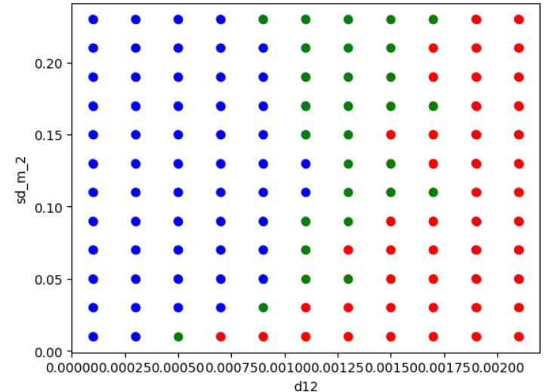

Зелёный цвет означает сосуществование, синий цвет означает доминирование вида “жертвы”, красный цвет означает доминирование вида “хищника”

##### Результаты численного метода

|  |  |
| --- | --- |
| Численность первого вида | Численность второго вида |

##### Сравнение результатов:

| Характеристика | Коэффициент корреляции результатов симуляции и численного метода |
| --- | --- |
| Численность первого вида | 0.22647384 |
| Численность второго вида | 0.40720084 |

Результаты имеют лишь отдаленное сходство, можно сказать, что между ними нет соответствия, что ставит под вопрос применимость используемого замыкания в данном случае.

#### Двумерный случай CCTO

##### Результаты симуляций

|  |  |
| --- | --- |
| Численность первого вида | Численность второго вида |

График сосуществования:

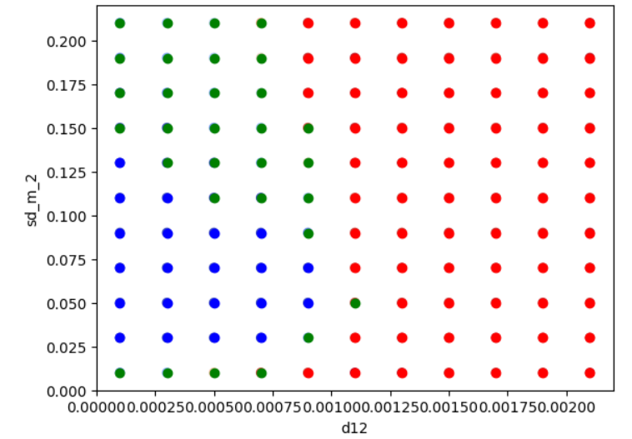

Зелёный цвет означает сосуществование, синий цвет означает доминирование вида “жертвы”, красный цвет означает доминирование вида “хищника”

##### Результаты численного метода

|  |  |
| --- | --- |
| Численность первого вида | Численность второго вида |

##### Сравнение результатов:

##### 

| Характеристика | Коэффициент корреляции результатов симуляции и численного метода |
| --- | --- |
| Численность первого вида | 0.38422526 |
| Численность второго вида | 0.01300331 |

Хотя графики для первого вида слегка похожи, для второго вида они, можно сказать, почти “ортогональны”. Это показывает, что в данном случае численные методы тоже показывают неправильный результат

### Применение методов машинного обучения

Был составлен датасет из более чем 16000 разнообразных симуляций[7]. Рассматривалась задача бинарной классификации, где все симуляции делились на два класса: сосуществование и не сосуществование. Для задачи классификации рассматривались следующие модели: логистическая регрессия, метод опорных векторов, решающие деревья, ансамбли деревьев, градиентный бустинг, наивный байесовский классификатор и небольшие нейронные сети. Для каждой модели гиперпараметры подбирались методом кросс-валидации. В качестве метрики классификации была выбрана macro-F1. Такой выбор был сделан из-за того, что сама ситуация сосуществования является редкой из-за чего появился дисбаланс классов в датасете. Метрика macro-F1 учитывает precision и recall обоих классов и устойчива к их дисбалансу.

Рейтинговая таблица моделей по показателю macro-F1 на тестовой выборке:

| Модель | Гиперпараметры и замечания | macro-F1 |
| --- | --- | --- |
| Метод опорных векторов | -Реализация из библиотеки sklearn -Параметр C равен 10000  -Параметр “kernel” равен “rbf”  -Параметр “gamma” равен “scale”  -Использовалось радиальное ядро | 0.92 |
| Градиентный бустинг | -Реализация из библиотеки sklearn  -Параметр “learning_rate” равен 0.3  -Параметр “max_depth” равен 3  -Параметр “min_samples_leaf” равен 1  -Параметр “min_samples_splite” равен 2  -Параметр “n_estimatorы” равен 500 | 0.91 |
| Случайный лес | -Реализация из библиотеки sklearn -Количество деревьев равно 500 -Максимальная глубина ограничена 20 -Параметр “min_samples_leaf” равен 2 -Параметр “min_samples_split” равен 5  -Использовался критерий Джини | 0.9 |
| kNN | -Рассматриваются 17 соседей  -Расстояние - манхэттенская метрика | 0.89 |
| Решающее дерево | Реализация из библиотеки sklearn -Параметр “min_samples_leaf” равен 1  -Параметр “min_samples_split” равен 2  -Максимальная глубина не ограничена -Использовался критерий энтропии | 0.88 |
| Небольшие нейронные сети | -Реализация из библиотеки Keras  -Полносвязная сеть  -Два скрытых слоя по 128 нейронов -Функция активации - ReLU -Оптимизатор rmsprop  -Параметр “epochs” равен 1000 | 0.85 |
| Логистическая регрессия | -Параметр “С” равен 10  -Параметр “penalty” равен “l1”  -Параметр “solver” равен “saga”  -Параметр “learning_rate” равен 0.3 | 0.82 |
| Наивный байесовский классификатор | -Реализация из библиотеки sklearn -Параметр “var_smoothing” равен 1e-07 | 0.76 |

Методы машинного обучения в целом показали неплохой результат. Неожиданно хорошо показали себя метод опорных векторов, kNN и обычное решающее дерево, можно предположить, что это связано с тем, что границы между зонами сосуществования и не сосуществования имеют простой характер.

Были попытки преодолеть дисбаланс классов с помощью oversampling и undersampling, но при их использовании результаты моделей получались хуже.

Подробнее с тем, что означают параметры можно ознакомиться в документации [5] и [6].

## Заключение

Проведенное исследование позволило глубже понять динамику популяций в экологических системах с использованием компьютерных симуляций на основе модели Дикмана-Лоу. В процессе исследования были применены разнообразные методы анализа, включая статистические модели, машинное обучение и численные методы, что позволило получить более глубокое понимание рассматриваемых экологических процессов. Сделаны выводы о применимости используемого замыкания к механизмам сосуществования. Можно сказать, что в целом при его использовании численные методы показывают неадекватные результаты. За исключением случая 1-мерной Heteromyopia. Поэтому стоит рассматривать и другие замыкания и тестировать их.

Несмотря на достигнутые результаты, следует отметить, что данная работа имеет определенные ограничения, такие как ограниченный объем данных и упрощенные модели, которые могут потребовать дальнейшего углубленного исследования.

## Список литературы

1) David J. Murrell, Richard Law “Heteromyopia and the spatial coexistence of similar competitors”. Ecology letters, 2003

2) Rcpp interface for c++ based poisson simulator. url: https://github.com/YegorGalkin/RcppSim (д. о.: 20.03.2024).

3) А.А.Никитин Е.Г.Галкин В.К. Зеленков. “Компьютерные симуляции и численные методы в двухвидовой модели пространственных сообществ”. International Journal of Open Information Technologies (2019)

4) А.С. Савостьянов: Выпускная квалификационная работа бакалавра на тему “Механизмы сосуществования стационарных биологических сообществ в пространствах разных размерностей”, НИУ ВШЭ, ФКН, ОП “Прикладная математика и информатика”, Москва 2017

5) Scikit-learn: Machine Learning in Python. url: https://scikit-learn.org/stable/index.html (д. о.: 20.03.2024).

6) Keras: The Python Deep Learning API. url: https://keras.io/ (д. о.: 20.03.2024).

7) Наговицын Александр. Scripts and results for Course Work. url: https://github.com/ocelot335/BioSimulations (д. о. 25.03.2024).

8) Richard Law, David J. Murrell, Ulf Dieckmann. On moment closures for population dynamics in continuous space. Journal of Theoretical Biology 229, pages 421–432, 2004